GitHub: sajt koji pruža hosting javnih git repositorija.

Git: alat za version control. Omogućava laku saradnju više ljudi na jednom projektu.

Branches (grane): različite verzije jednog projekta

Fork: grana u drugom repositoriju.

Jedan GitHub repository:

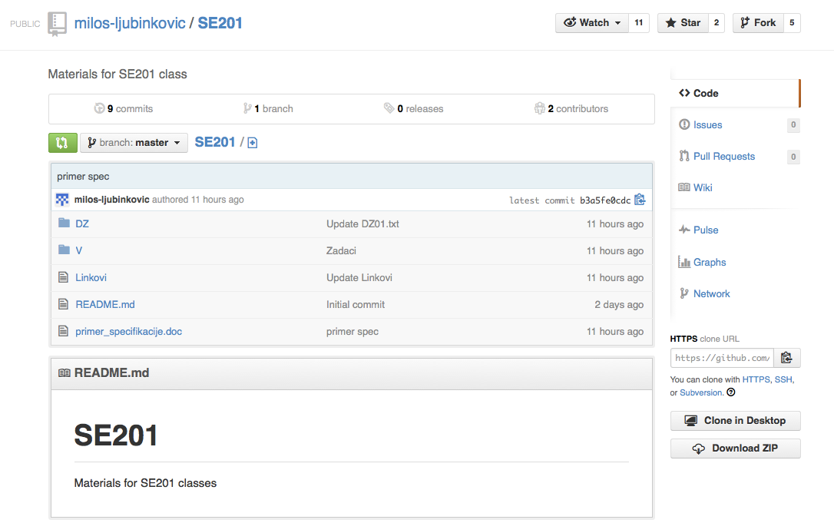

Klikom na edit ili na dugme “Fork” kopirate ceo repository na svoj github profil kako bi ste pravili izmene na fajlovima. Klikom na edit tudjeg repositorija automatski editujete fajl i po završetku editovanja on će biti sačuvan u jednoj grani na vašem repositoriju.

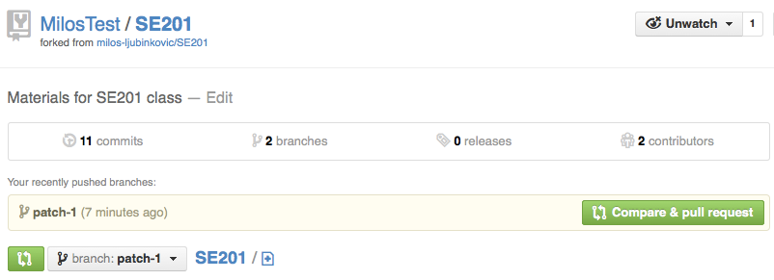

Ako ste kliknuli na edit tudjeg repositorija ili ako kasnije editujete neki fajl u vašem forkovanom repou pruža vam se opcija da pošaljete “pull request”, tj zahtev da se vaša izmena na fajlu doda u repository koji ste forkovali na početku.

Klikom na “Compare & pull request” otvarate compare ekran:

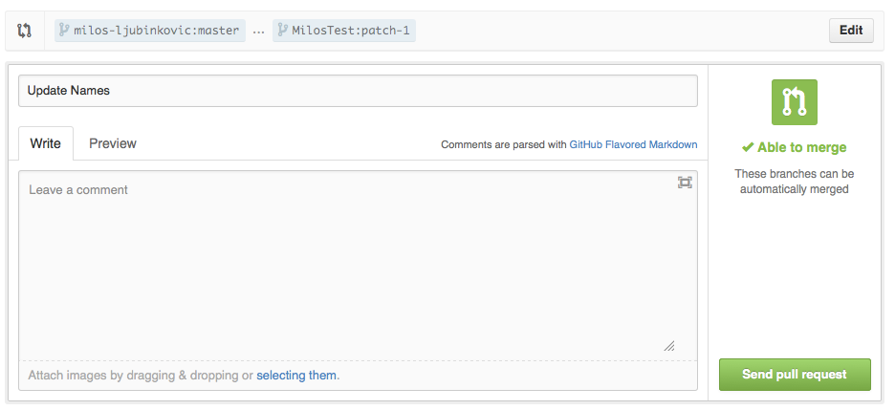

Ovde ste u mogućnosti da uporedjujete sve moguće grane forkovanog i vašeg repositorija. Odabir grana za uporedjivanje se radi klikom na edit.



Takodje je moguće da spojite dve vaše grane u jednu komandom “merge” ili da pošaljete “pull request” da vlasnik neke druge grane ubaci vaše izmene u njihovu granu.